公开采购文件

项目名称： | 东莞市东南部卫生填埋场2026年夜间运营服务项目
项目采购编号： | ZZ12601638
采购人： | 东莞市新东粤环保实业有限公司
采购代理： | 广东志正招标有限公司东莞分公司

2026年03月

目录
第一部分投标邀请 4
投标邀请书 4
第二部分相关资料表格 7
附表一：投标资料表 7
附表二：商务技术评分及价格权重表（满分100分） 11
第三部分用户需求书 14
第一章 商务技术需求书 14
第四部分投标人须知 18
一、 说明 18
二、 采购文件 20
三、 投标文件的编制 20
四、 投标文件的递交 23
五、 开标与评标 25
六、 授予合同 29
七、 异议 31
八、 其他 31
第五部分 合同条款格式 32
第六部分附件－投标文件格式 42
附件1.评分标准索引表 43
价格文件 44
附件2.开标一览表格式 45
附件3.报价明细表格式 46
商务文件 47
附件4.投标书格式 48
附件5. 法定代表人证明书格式 49
附件6.法定代表人授权书格式 50
附件7.资格申明 51
附件8.营业执照 52
附件9.相关资质证明文件 53
附件10.在经营活动中没有重大违法记录的书面声明格式 55
附件11.承诺书格式 56
附件12.商务需求条款偏离表格式 57
附件13.业绩表 58
附件14.联合体协议书（如有） 59
技术文件 61
附件15. 技术规格偏离表格式 62
附件16.项目实施方案格式 63
附件17.实施本项目的有关人员资料表格式 64
附件18.投标保证金汇入情况说明格式 65
附件19.预付款保函（适用于预付款支付） 67
唱标信封 68
附件20.唱标信封内装（内容务必与投标文件正本一致） 69

第一部分投标邀请

投标邀请书
广东志正招标有限公司东莞分公司（以下简称“采购代理机构”）受东莞市新东粤环保实业有限公司（以下简称“采购人”）委托，现就东莞市东南部卫生填埋场2026年夜间运营服务项目（项目编号：ZZ12601638）进行国内公开采购，欢迎符合采购文件要求的国内投标人参加投标。有关事项如下：

一、采购项目概况
1、采购项目名称：东莞市东南部卫生填埋场2026年夜间运营服务项目
2、预算金额（元）：采购限价为145元/吨(本项目无保底填埋量)，以实际处理量结算。
4、本项目不接受联合体投标。
5、项目内容：
负责填埋场夜间（当日19：00-次日07：00）飞灰填埋工作以及采购人要求其他时间段的应急填埋工作，包括（且不限于）飞灰填埋作业过程涉及到的人员、设备、材料以及安全环保物资的提供。由于夜间作业的时间需求及具体的填埋量无法确定，投标人需要根据采购人的需求在指定的时间安排人员进场进行夜间填埋作业，原则上夜间作业时间为第一天19点至第二天7点，但如采购人有其他时间段的服务需求，则中标人需服从采购人安排。
6、服务时间：
本项目服务年限为1年（自合同签订之日起一年）。采购人可根据公司实际情况，随时通知服务单位终止服务合同（提前一个月通知），并无须承担相关责任。
7、项目需求：详细内容请参阅采购文件第三部分《用户需求书》。

二、投标人资格要求
1、一般要求：
（1）投标人须为在中华人民共和国境内登记注册的具有独立承担民事责任能力的法人或其他组织【提供《营业执照》复印件（加盖公章）或《事业单位法人证书》复印件（加盖公章）或其他主体证书复印件（加盖公章）】。
（2）各投标人须提供投标截止日前6个月内任意1个月依法缴纳税收及无欠税的证明材料。如依法免税的，须提供相应证明材料。
（3）投标人的单位负责人为同一人或者存在直接控股、管理关系的不同投标人，不得参加同一合同项下的采购活动。
（4）投标人参加本项目采购活动前三年内，在经营活动中没有重大违法记录。（须提供书面声明，详见附件格式）
（5）投标人未被列入“信用中国”网站(www.creditchina.gov.cn)“记录失信被执行人或重大税收违法案件当事人名单”记录名单。（以采购代理机构于投标截止日当天在“信用中国”网站（www.creditchina.gov.cn）查询结果为准，如相关失信记录已失效，投标人需提供相关证明资料）。
（6）投标人未被列入东实环境及下属企业相关领域黑名单。
（7）本项目不接受联合体投标。
2、其他要求：无
三、发布公告的媒介:本次公告在中国招标投标公共服务平台(http://www.cebpubservice.com)、东莞实业投资控股集团网站（http://dgsy.com.cn/www/index.jsp）、东实环境公司官网（www.dsenvironment.cn）及广东志正招标有限公司网站（http：//www.zztender.com）发布上发布。

- 获取招标文件方法：不进行实名登记报名。拟参加投标的投标人可自行于：中国招标投标公共服务平台（http://www.cebpubservice.com/）东莞实业投资控股集团有限公司-招标采购栏目（http://www.dgsy.com.cn/）东实环境公司官网（www.dsenvironment.cn）及广东志正招标有限公司官网（https://www.zztender.com/）下招标文件。

五、投标文件的递交
1、递交投标文件时间：2026年04月22日（北京时间）09:30-10:00。
2、递交投标文件截止及开标时间：2026年04月22日10:00（北京时间），所有投标文件应于截止时间之前递交，迟交或以电报、传真形式的投标文件将拒绝接收。
3、开标地点：广东省东莞市旗峰路190号城市花园商贸中心903室。
4、开标事宜：届时请投标人的法定代表人或其授权代表务必携带有效身份证明出席开标会。
5、出现以下情形时，采购代理机构不予接收投标（响应）文件：
（1）逾期送达或者未送达指定地点的；
（2）未按采购文件要求密封的。

六、采购人及采购代理机构的名称、地址和联系方法
采购人名称：东莞市新东粤环保实业有限公司
采购人联系人：梁小姐
采购人地址：东莞市谢岗镇曹乐村同心路西200米
采购人联系电话：0769-87639821

采购代理机构名称：广东志正招标有限公司东莞分公司
采购代理机构地址：广东省东莞市旗峰路190号城市花园商贸中心903室
采购代理机构联系人：黎伟峰
采购代理机构联系电话：0769-22306832
采购代理机构邮箱：546797358@qq.com

东莞市新东粤环保实业有限公司

广东志正招标有限公司东莞分公司

2026年03月31日

第二部分相关资料表格

附表一：投标资料表
序号 | 内容
一、说明
1 | 项目最高限价（单位：元）
1 | 采购限价为145元/吨(本项目无保底填埋量)，以实际处理量结算。
2 | 发包方式
2 | □固定总价包干；  ☑固定单价包干；  □费率 ；  □其他 ；
3 | 资金来源
3 | 自筹资金。
4 | 踏勘现场
4 | ☑不组织 。  □组织，踏勘现场时间、地点： 。
二、投标文件的编制
5 | 投标语言
5 | 中文。
6 | 投标报价
6 | 详见投标人须知。
7 | 投标保证金
7 | （1）投标保证金金额：人民币贰万元整（¥20,000元）。
7 | （2）投标保证金采用转账、电汇方式提交，应符合以下要求：采用银行转账、电汇方式提交的，保证金汇入以下投标保证金专用账户，不接收由以投标人分支机构、私人账户和其他单位转入的保证金。投标保证金必须在投标文件递交截止前到账，投标保证金未按规定时间到达指定账户或提交金额不足的，将被视为无效投标。且在备注或用途中注明本项目的项目编号。  投标保证金专用账户如下：  账户名称： 广东志正招标有限公司东莞分公司 ；  开户银行： 招商银行东莞分行东城支行 ；  银行账号： 769904271810788 ；  保证金相关事宜联系人：彭小姐 联系电话：0769-22306832  （注：各投标人在转账或电汇时须在用途栏上备注项目编号，及项目名称，如有字数限制项目名称可简写。）
8 | 投标保证金退还
8 | （1）未中标的投标人的保证金应当在中标通知书发出后无息退还，中标的投标人的保证金应当在采购合同签订并缴纳履约保证金后无息退还。  （2）为方便退还未中标的投标人的保证金，投标人应制作《投标保证金汇入情况说明》随唱标信封一并递交。
9 | 投标有效期
9 | 九十天。
10 | 投标人应提交以下投标文件（投标文件由唱标信封、价格文件、商务文件、技术文件、电子文档五部分组成；价格文件、商务文件、技术文件分别单独装订成册，电子文档装入唱标信封一同封装；具体编制和封装要求详见第四部分投标人须知）
10 | 投标文件类型 | 份数
10 | 唱标信封 | 1
10 | 投标文件正本 | 1
10 | 投标文件副本 | ☑5 □7
10 | 电子文档 | 1
10 | 电子文档 | U盘，须含盖章版PDF投标文件和WORD版投标文件各一版，文字采用WORD文档，计算表格采用 EXCEL文档。
三、开标与评标
11 | 本项目评标方法
11 | 综合评分法。
12 | 综合评分法评分因素和权重分值
12 | 见附表二。
13 | 评标委员会
13 | 评标委员会成员共 五 人：评标委员会由采购人的代表和有关方面的专家组成，成员人数为五人或五人以上单数，其中专家不得少于成员总数的三分之二。
四、授予合同
14 | 履约担保
14 | 1、履约担保金额为： 合同金额的10% 。  2、履约保证金账户信息（中标结果公示后待中标单位与采购人协商确认）  3、中标人在采购（合同签署）时提交履约担保，履约担保金额不超过成交合同金额的10%，如果中标人提交的履约保函的有效期先于合同要求的履约保函有效期到达，中标人应在原提交的履约保函有效期满前15天，无条件办理保函延期手续。否则，视为中标人违约，采购人可在保函到期前将保函金额转为现金存入履约保证金账户。  4、履约担保期限从合同签订之日起至项目完工验收合格并结算完毕后，经双方签字 7 天内保持有效。  5、履约担保要求：  （1）履约保证金。可采用电汇、银行汇票等银行转账方式提交，但不可以采用现金方式提交。中标人必须保证履约保证金以中标人名称在签订合同前提交至采购人指定账户。  （2）若中标人不能按本采购文件的规定提交履约担保的，采购人将有权取消中标人的中标资格（采购人可以按照评标委员会提出的中标候选人名单排序依次确定其他中标候选人为中标人，也可以重新采购），投标保证金不予退还，给采购人造成的损失如果超过投标保证金数额的，还应当对超过部分予以赔偿。  （3）为取得履约担保所需的费用，由中标人承担；若工期延误，履约担保时间延长，延长费用由中标人承担。  （4）若中标人在合同履行过程中出现项目质量事故、工期拖延、欠付工人工资、欠付材料款等情况，采购人在经核查属实后，有权将履约保函金额转为现金存入履约保证金账户；中标人造成采购人损失的，采购人有权立即没收其履约担保，若造成损失超过履约担保的，还应当对超过部分予以赔偿。  （5）下列任何情况发生时，采购人有权立即没收其履约担保：  ①中标人将本项目转让给他人，或者在投标文件中未说明，且未经采购人书面同意，将中标项目分包给他人的；  ②中标人在履行采购合同期间，违反有关法律法规的规定及合同约定的条款，损害了采购人的利益。  （6）在整个项目验收合格后，中标人向采购人提交退回履约担保的申请，采购人办理履约担保退还手续。
15 | 中标服务费
15 | 1、本项目按一次性收费，项目招标后，中标人向招标代理机构支付人民币壹万零伍佰元的服务费。  2、服务费的货币为人民币。  3、服务费不在报价中单列。
15 | 4、中标服务费以转账或现金的形式支付。招标代理机构服务费汇入账号：  收 款 人：广东志正招标有限公司东莞分公司  开户银行：广发银行股份有限公司东莞城中支行  账 号：106004516010002561
注：本表关于要采购项目的具体资料，是对投标人须知的具体补充和修改，如有矛盾，应以本资料表为准。不满足采购文件中 “★”条款的投标文件将作无效投标处理。

附表二：商务技术评分及价格权重表（满分100分）

1、商务评分将从以下几个方面进行（30分）
序号 | 评审  项目 | 分配分数 | 评议内容
1 | 管理体系认证 | 3 | 投标人获得由国家认证认可监督管理部门批准设立的认证机构颁发并在有效期内的质量管理体系认证证书、环境管理体系认证证书、职业健康管理体系认证证书，每个证书得1分，本项满分3分。  注：须提供有效的证明资料复印件及全国认证认可信息公共服务平台（http://cx.cnca.cn/CertECloud/index/index/page）查询截图并加盖投标人公章。
2 | 公司财务状况 | 5 | 据各投标人2022年至2025年的财务状况进行评价，连续3年盈利得5分，2年盈利得3分，1年盈利得1分，无盈利不得分。  注：须提供经会计师事务所审计的财务报告复印件加盖投标人公章。
3 | 同类项目业绩 | 18 | 投标人自2023年以来签订的飞灰填埋项目业绩情况进行评审：每提供一个合同得2分，最高得18分。  注：须提供合同关键页复印件或中标通知书复印件及任意一期发票作为证明材料并加盖投标人公章。
4 | 服务响应时间 | 4 | 1、投标人承诺接到采购人通知后小于等于2个小时到达现场并处理问题的，得4分；  2、投标人承诺接到采购人通知后2（不含）～4（含）个小时到达现场并处理问题，得2分；  3、其他不得分。  注：需提供投标人所在地至“谢岗镇曹乐村”驾车导航的百度地图截图、营业执照及场地证明（租赁合同或产权证明）并提供承诺函并加盖投标人公章，无承诺不得分。  若在合同履约过程中没有按承诺履行的每次扣罚1万元。

2、技术评分将从以下几个方面进行（30分）
序号 | 评审  项目 | 分配  分数 | 评议内容
1 | 规章制度完备情况 | 5 | 据各投标人制定的管理制度完备性和健全性进行评审：  优：制定制度完备性和健全性程度最高的得5分；  良：制定制度完备性和健全性程度较高的得3分；  差：有一定的规章制度，完备性及健全性较差的得1分。
2 | 组织架构与岗位 | 5 | 据各投标人组织架构与岗位设置进行评审：  优：组织架构设置科学合理，岗位分工明确，得5分；  中：有一定的组织架构，岗位分工不够明确，得3分；  差：无组织架构，有一定岗位分工，得1分；
3 | 项目实施方案 | 5 | 根据投标人对本项目提供的项目实施方案的可行性等方面进行综合评分：  优：项目实施方案可行性强，完全满足用户需求得5分；  中：项目实施方案可行性一般，基本满足用户需求得3分；  差：项目实施方案可行性较差，不满足用户需求得1分。
4 | 环保措施 | 5 | 优：投标人有详细明确的环保目标，要求能优于招标文件要求，并提供具体可行、详细准确的保证措施等方面综合评比为优的，得5分；  中：投标人有详细的环保目标，要求能基本满足招标文件要求，并能提供一定的保证措施等方面综合评比为中的，得3分；  差：投标人的环保目标和保证措施等方面综合评比为差的，要求不能满足招标文件要求，得1分；  无措施不得分。
5 | 安全防护措施 | 5 | 优：投标人制定有合理完整的安全防护措施，能合理应对项目实施出现的各种情况，综合评比为优的，得5分；  中：投标人制定有安全防护措施，较能应对项目实施出现的各种情况，综合评比为中的，得3分；  差：投标人的安全防护措施，不能应对项目实施出现的各种情况，综合评比为差的，得1分；  无保证措施不得分。
6 | 应急预案 | 5 | 优：根据投标人针对本项目制定应急处置方案，包括传达机制、人员和设备调配、责任分工等综合评比为优的，得5分；  中：根据投标人针对本项目制定应急处置方案，包括传达机制、人员和设备调配、责任分工等综合评比为中的，得3分；  差：根据投标人针对本项目制定应急处置方案，包括传达机制、人员和设备调配、责任分工等综合评比为差的，得1分；  无预案不得分。
3、价格的核准：评委先对入围投标人的投标报价进行复核，看其是否有计算上的错误或供货范围上的错误，修正错误的原则如下：
3.1如果用数字表示的金额和用文字表示的金额不一致，应以文字表示的金额为准；
3.2评标委员会依据招标文件认为应该调整的价格；
3.3按上述修正错误的方法调整后的投标报价，对投标人具有约束力。如果投标人不接受修正后的价格，则其投标将被视为无效投标，其投标保证金将被没收
3.4价格得分满分为40分，价格得分计算方式如下：将评标委员会修正后的所有有效投标的投标价格, 取满足招标文件要求且投标价格最低的投标报价为评标基准价，其价格分为满分。其他投标人的价格分统一按下列公式进行计算：投标报价得分=(评标基准价/投标报价)×价格权值(40%)×100，算出所有合格投标人的价格得分。
3.5评分统计结果的验算：评分统计的结果数据须经评委验算及确认。

第三部分用户需求书

第一章 商务技术需求书
一、采购项目名称
东莞市东南部卫生填埋场2026年夜间运营服务项目
二、项目概况
东莞市东南部卫生填埋场位于谢岗镇曹乐村芙蓉村民小组鸡头山地块，项目总占地面积约248亩，建设总库容约251万m³，可填埋螯合固化飞灰约276万吨，使用年限约17年。项目服务范围为东莞市域生活垃圾焚烧厂产生的飞灰，主要工程包括填埋区建设、渗沥液处理车间以及其他相关配套设施。
鉴于公司经营需求，现拟招采一家具备专业运营团队、相关项目运营经验的单位负责填埋场夜间填埋处置工作。
三、项目服务内容
（一）飞灰夜间填埋运营
负责填埋场夜间（当日19：00-次日07：00）飞灰填埋工作以及采购人要求其他时间段的应急填埋工作，包括（且不限于）飞灰填埋作业过程涉及到的人员、设备、材料以及安全环保物资的提供。由于夜间作业的时间需求及具体的填埋量无法确定，投标人需要根据采购人的需求在指定的时间安排人员进场进行夜间填埋作业，原则上夜间作业时间为第一天19点至第二天7点，但如采购人有其他时间段的服务需求，则中标人需服从采购人安排。
（二）填埋处置单价
招标采购限价为145元/吨(本项目无保底填埋量)，以实际处理量结算。由于本项目以处置单价为招标依据，最终服务的实际处置量并不确定，采购人不对填埋量作任何承诺担保，实际结算金额按照服务单位的实际处置量结算。
（三）运营范围
1、承包人负责填埋场红线范围内的、与库区填埋作业相关的工作（不含厂外运输，业主另行委托），原则上为夜间作业（当日19：00-次日07：00），采购人有其他时间段的服务需求，中标人需服从采购人的安排。
2、负责填埋场的夜间运营填埋工作，也包括：承包人需制定规范化的填埋运营方案并予以组织实施，服从采购人的管理；承包人需配备满足填埋运营需要的人员、材料、机械设备等，其中人员配置不得少于12人（包含现场负责人，卸货，焊膜等）；承包人应及时记录、保存填埋运营各项记录、报表、数据并定期向采购人进行汇报，定期移交采购人；承包人应配合填埋运营期间政府及主管部门的各项检查工作；运营期间产生的所有环保监/检测，由采购人统一外包，但本项目承包人必须配合和辅助采购人与外包环保监/检测单位的完成相应工作。
（四）运营技术标准及要求
本招标项目的材料、设备、施工、验收须达到现行中华人民共和国以及省、自治区、直辖市或行业的工程建设标准、规范的要求。其它具体要求如下：
1、现场必需开设1个作业平台，相应的作业班组和现场配备（人员、机械、材料等）要配套。
2、填埋作业采用吊装卸料模式，必须严格控制现场扬尘的产生，生产设备由投标人提供。
3、作业现场采用全膜（1mmHDPE膜）覆盖的，膜体需要按规范标准焊接，作业区必须做到日覆盖，非作业区必须做到中间覆盖，覆盖材料必须符合相关行业/国家标准要求。
4、每个作业平台裸露面积必须严格控制在200平米以下，如因承包人原因对作业面控制不当或覆盖不及时不满足要求导致渗滤液产量增加，承包人除了须承担因此产生的渗滤液处置费用外（处置单价以采购人签订的渗滤液处置合同单价为准），还需承担因此造成采购人的其他损失。
5、投标人具备土工膜专业焊接施工人员，取得相关资格证书（或国际土工协会发放的资格证书）。
6、进场作业人员/设备必须购买相关商业保险（如雇主责任险、安责险、意外险等），保额不低于200万元/人，无相关保险的人员/设备采购人有权不予进场。
四、服务时间
本项目服务年限为1年（自合同签订之日起一年）。采购人可根据公司实际情况，随时通知服务单位终止服务合同（提前一个月通知），并无须承担相关责任。
五、承包方式
按照合同固定单价包干。注：固定单价中包括所有本次采购项目的所有相关费用，结算时不做任何调整。
六、付款方式及条件
1、 甲方每月根据《夜间运营单位安全生产考核表》（详见附件1）对夜间服务单位进行安全生产考核，若考核分数≥90分（满分100），甲方向乙方全额支付当月服务费；若考核分数＜90分，甲方根据评分情况（每低一分扣罚2000元）从服务费用中扣除对服务单位的扣罚后，再支付剩余服务费；若连续两个月考核分数＜80分，甲方有权解除合同，并无需承担任何责任。
2、费用按月结算，报价方在每月5日前，根据上月处理记录统计，计算出结算款，并提交采购人审核确认，经采购人审核确认后， 10个工作日内向中标/成交供应商支付费用。

附件1：

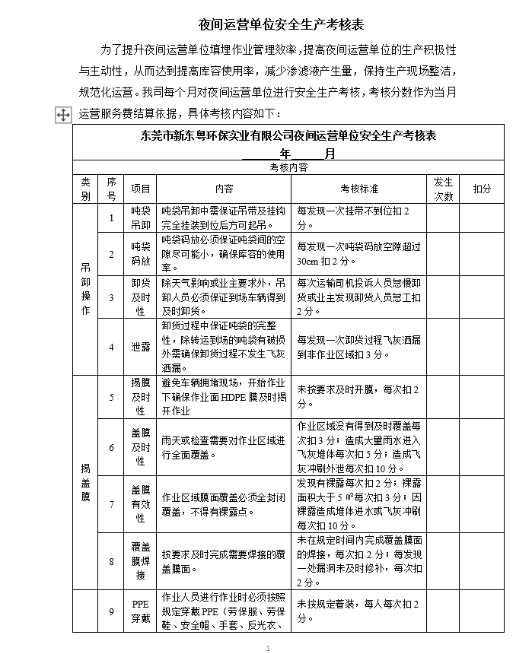

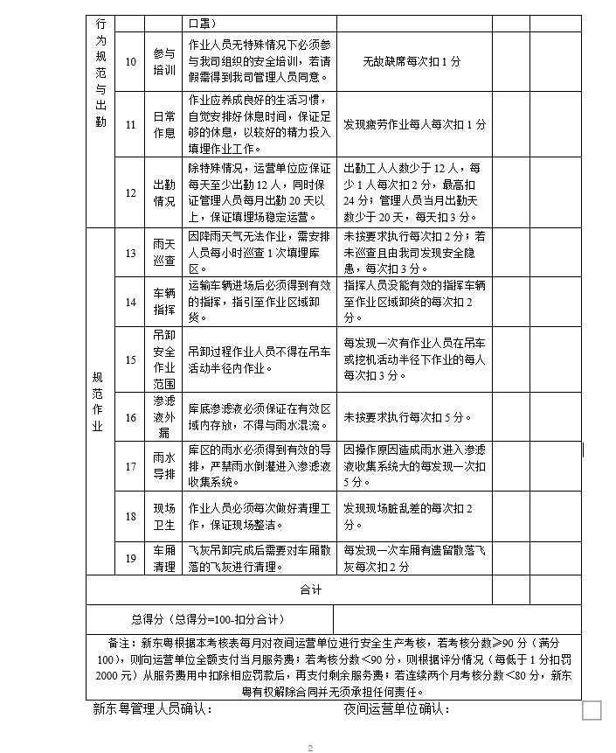

第四部分投标人须知

说明
- 适用范围
  - 采购范围：见本文件《用户需求书》

- 定义
  - 采购人：见投标邀请书。
  - 投标人：响应采购并且符合采购文件规定资格条件和参加投标竞争的法人、其他组织或者自然人。
  - 法人：法人是依法在国内进行注册并具有民事权利能力和民事行为能力，依法独立享有民事权利和承担民事义务的组织。
  - 中标人：指经评标委员会评审推荐、采购人确认的获得本项目中标资格的投标人。
  - 采购代理机构：见投标邀请书。
  - 评标委员会：评标委员会是依据相关规定组建的专门负责本次采购其评标工作的临时性机构。
  - 合同：指由本次采购所产生的合同或合约文件。
  - 公章：公章是指经过正规的法定程序并备案的法人公章与投标专用章。（投标人如在投标文件中使用“投标专用章”，应提供法定代表人签字或加盖公章说明该“投标专用章”与法人公章具备同等效力的证明文件，且投标当天应携带相关原件到现场，以供核查。因投标文件未提供相关手续复印件和无法核查投标专用章的真实性而导致的后果由投标人自行承担。）
  - 时间：本文件规定按日计算期间的，开始当天不计入，从次日开始计算。期限的最后一日是国家法定节假日的，顺延到节假日后的次日为期限的最后一日。

- 货物和服务
  - 货物是指各种形态和种类的物品，包括原材料、燃料、设备、产品等。
  - 服务是指除货物和工程以外的其他采购对象。

- 投标费用
  - 投标人应承担所有与编写投标文件和参加投标有关的自身的所有费用，不论投标的结果如何，采购代理机构和采购人在任何情况下均无义务和责任承担这些费用。

- 知识产权
  - 投标人应保证在本项目使用的任何产品和服务（包括部分使用）时，不会产生因第三方提出侵犯其专利权、商标权或其它知识产权而引起的法律和经济纠纷，如因专利权、商标权或其它知识产权而引起法律和经济纠纷，由投标人承担所有相关责任。
  - 采购人享有本项目实施过程中产生的知识成果及知识产权。
  - 投标人如欲在项目实施过程中采用自有知识成果，需在投标文件中声明，并提供相关知识产权证明文件。使用该知识成果后，投标人需提供开发接口和开发手册等技术文档。
  - 采购货物为计算机办公设备时，投标人提供的产品必须是预装正版操作系统软件的计算机产品。

- 关于联合体投标
  - 对接受联合体投标的项目：两个以上的自然人、法人或者其他组织可以组成一个联合体，以一个投标人的身份共同参加采购活动。
  - 以联合体形式参与项目的供应商在领购采购文件时，应提供所有联合体组成成员的营业执照复印件，并加盖各联合体组成成员的公章。
  - 联合体各方均应具有独立承担民事责任能力的法人或其他组织。
  - 两个以上的自然人、法人或者其他组织组成一个联合体，以一个供应商的身份共同参加采购活动的，应当对所有联合体成员进行信用记录查询，联合体成员存在不良信用记录的，视同联合体存在不良信用记录。
  - 采购文件对投标人资格条件有规定的，联合体各方均应当具备规定的相应资格条件。由同一专业的单位组成的联合体，按照资质等级较低的单位确定资质等级。
  - 联合体各方之间应当签订共同投标协议并在投标文件内提交，明确约定联合体各方承担的工作和相应的责任。联合体各方签订共同投标协议后，不得再以自己名义单独在同一项目中投标，也不得组成新的联合体参加同一项目投标。
  - 供应商为联合体的，可以由联合体中的任意一方交纳保证金，其交纳的保证金对联合体各方均具有约束力。
  - 除联合体协议明确授权盖章单位外，联合体投标时投标文件中所有要求盖章的地方均须加盖联合体所有组成成员的公章，否则该处盖章无效。
  - 联合体进行评分时，业绩、奖项等的认定和评分根据共同投标协议约定的各方承担的工作和相应责任，确定一方打分，不累加打分；评审标准不明确或难以明确以哪一方计算评分情况时，则按主体方情况评分。

- 关于分支机构投标
  - 对可接受分支机构投标的项目，分支机构投标的，需提供具有法人资格的总公司的营业执照原件扫描件及授权书，授权书须加盖总公司公章。总公司可就本项目或此类项目在一定范围或时间内出具授权书。已由总公司授权的，总公司取得的相关资质证书对分公司有效，法律法规或者行业另有规定的除外。

- 踏勘现场
  - 《投标资料表》规定组织踏勘现场的，采购人按《投标资料表》规定的时间、地点组织响应人踏勘项目现场；
  - 响应人踏勘现场发生的费用自理；
  - 除采购人的原因外，响应人自行负责在踏勘现场中所发生的人员伤亡和财产损失；
  - 采购人在踏勘现场中介绍的实施地点和相关的周边环境情况，供响应人在编制响应文件时参考，采购人不对响应人据此作出的判断和决策负责；

采购文件
- 采购文件的组成
  - 采购文件包括：
（1）投标邀请书；
（2）投标资料表；
（3）用户需求书；
（4）投标人须知；
（5）拟签订的合同文本；
（6）投标文件格式；
（7）在采购过程中由采购代理机构发出的澄清更正文件等。

- 采购文件的澄清或修改
  - 采购人或者采购代理机构可以对已发出的采购文件、资格预审文件、投标邀请书进行必要的澄清或者修改。澄清或者修改的内容为采购文件、资格预审文件、投标邀请书的组成部分，具有约束作用。当采购文件、采购文件的澄清或修改等在同一内容的表述上不一致时，以最后发出的书面文件及公告为准。
  - 采购期间，投标人有义务上网查看，公告一经上网发布，即视为送达。因投标人未及时上网查看而造成的所有后果，由投标人自行承担。

投标文件的编制
- 投标文件的语言及度量衡单位
  - 投标人提交的投标文件以及投标人与采购代理机构就有关投标的所有来往函件均应使用简体中文书写。投标人提交的支持资料和已印刷的文献可以用另一种语言，但相应内容应附有中文翻译本（中文译本应由翻译机构盖章或者翻译人员签名确认，否则按无效处理），在解释投标文件的修改内容时以中文翻译本为准。
  - 除非采购文件在技术规格中另有规定，投标人在投标文件中及其与采购代理机构和采购人所有往来文件中的所有计量单位均应采用中华人民共和国法定计量单位。

- 投标文件的组成
  - 包括但不限于采购文件附件格式中要求提供的表格。
  - 上述文件须按顺序装订成册，并编制投标文件目录。除上述文件资料外投标人还须按投标人须知的要求制作“唱标信封”。“唱标信封”作为投标文件的一部分，但须单独密封。

- 投标文件编制
  - 投标人应按采购文件的规定以及附件要求的内容和格式完整地填写（表格可以按同样格式扩展）和提供资料，投标人必须对投标文件所提供的全部材料的真实性承担法律责任，并无条件接受采购人或采购代理机构对其中任何资料进行核实的要求。
  - 因投标文件编制存在歧义对投标人产生负面影响的，投标人自行承担后果。
  - 投标单位名称与投标人公章不一致，若投标单位名称已进行变更，应在投标文件中提供相应的证明材料并加盖公章，否则投标文件无效。
  - 投标文件密封、标记及内容与本项目采购信息不符，导致无法分辨所投项目为本项目的，投标文件无效。
  - 投标人须客观撰写投标人简介（格式自理，并提供相关证明）以及所投的产品或服务说明。
  - 投标文件若出现以下内容，经评标委员会认定有可能间接影响评审秩序，作废标处理。
（1）投标文件内出现无官方证明文件的行业地域排名或使用“国家级”、“最高级”、“最佳”等用语字眼的。
（2）投标文件内出现恶意诋毁、贬低其他生产经营者的商品或者服务的内容。
  - 有下列情形之一的，视为投标人串通投标，其投标无效：
（1）不同投标人的投标文件由同一单位或者个人编制；
（2）不同投标人委托同一单位或者个人办理投标事宜；
（3）不同投标人的投标文件载明的项目管理成员或者联系人员为同一人；
（4）不同投标人的投标文件异常一致或者投标报价呈规律性差异；
（5）不同投标人的投标文件相互混装；
（6）不同投标人的投标保证金从同一单位或者个人的账户转出。

- 投标报价说明
  - 本次采购，投标人应按用户需求中的要求进行投标报价，少报无效。
  - 投标人所提供的货物或服务均以人民币（或相关费率）报价。
  - 投标报价应包含完成本次采购所有服务内容的费用，包含各种税务费及合同实施过程中的全部费用和售后服务费等。
  - 评标委员会认为投标人的报价明显低于其他通过符合性审查投标人的报价，有可能影响产品质量或者不能诚信履约的，应当要求其在评标现场合理的时间内提供书面说明，必要时提交相关证明材料；投标人不能证明其报价合理性的，评标委员会应当将其作为无效投标处理。
  - 中标后开出的所有发票必须与中标人的名称一致。

- 投标人所提供的服务或货物的证明文件
  - 证明服务或货物的文件，它可以是文字资料、图纸和数据包括但不限于：服务主要内容、标准、质量、人员资质、计划安排、报告审核等的详细说明；对采购文件第三部分《用户需求书》中规定的要求进行详细应答和说明。
  - 有下列情形之一的，视为投标人弄虚作假，其投标无效：
1、使用通过受让或者租借等方式获取的资格、资质证书投标的，属于以他人名义投标。
2、投标人有下列情形之一的，属于以其他方式弄虚作假的行为：
（1）使用伪造、变造的许可证件；
（2）提供虚假的财务状况或者业绩；
（3）提供虚假的项目负责人或者主要技术人员简历、劳动关系证明；
（4）提供虚假的信用状况；
（5）其他弄虚作假的行为。
- 投标有效期
  - 投标文件应根据投标人须知的规定在投标截止日后的90天内保持有效。

- 投标保证金
  - 投标人应在投标文件递交截止前提交相应的投标保证金，并作为其投标的一部分。
  - 投标保证金是为了保护采购代理机构和采购人免遭因投标人的行为而蒙受的损失。采购代理机构和采购人在因投标人的行为受到损害时可根据本须知（17.7）的规定没收投标人的投标保证金。
  - 投标保证金采用转账、电汇方式提交，应符合以下要求：采用银行转账、电汇方式提交的，保证金汇入《投标资料表》中投标保证金专用账户，不接收由以投标人分支机构、私人账户和其他单位转入的保证金。投标保证金必须在投标文件递交截止前到账，投标保证金未按规定时间到达指定账户或提交金额不足的，将被视为无效投标。且在备注或用途中注明本项目的项目编号。
  - 凡没有根据本须知（17.1和17.3）的规定随附有效的投标保证金的投标，将被视为非响应性投标予以拒绝。
  - 投标保证金有效期应当与投标有效期一致。采购人如果按照采购文件另外规定延长了投标文件有效期，则投标担保的有效期也相应延长。
  - 中标人在签订采购合同并按采购文件第（33）条规定提交履约担保金后，携带退保证金声明函、投标保证金汇款单复印件（加盖公章）和合同正本到采购人处办理投标保证金（无息）退回手续。
  - 下列任何情况发生时，投标保证金将不予退还：
（1）投标人在采购文件中规定的投标有效期内撤回其投标；
（2）中标人无正当理由不与采购人订立合同，在签订合同时向采购人提出附加条件，或者不按照采购文件要求提交履约保证金的；
（3）中标人将本项目转让给他人，或者在投标文件中未说明，且未经采购人同意，将中标项目分包给他人的；
（4）投标人提供虚假投标文件或虚假补充文件的。
  - 在中标通知书发出后，未中标投标人的投标保证金，由采购人自行返还至投标人的原转出账户。

投标文件的递交
- 投标文件的装订，签署，密封和标记
  - 投标人应按《投标资料表》的份数准备价格文件、商务文件、技术文件、唱标信封和电子文件（价格文件、商务文件、技术文件分别单独装订成册），每一份投标文件均需编上页次，装订成册（不允许使用活页夹，否则由此产生的风险由投标人自行承担）。所有投标文件必须封入密封完好的信封或包装，封口加盖公章。
  - 投标文件正本均须用不褪色墨水书写或打印。投标文件的副本可采用投标文件的正本复印件，每套投标文件应当标明“正本”、“副本”的字样。投标文件的【正本】及所有【副本】的封面及骑缝均须加盖投标人公章（文件每页盖章等同于盖骑缝章）。若正本与副本不符，以正本为准。
  - 联合体投标文件的【正本】及【副本】的封面及骑缝均须加盖所有联合体组成成员的公章。（文件每页盖章等同于盖骑缝章）
  - 电子文件内容包括：由投标人自行制作的与正本文件一致的所有文件。电子文件由光盘或U盘储存，并注明投标人名称及项目名称、采购项目编号，随投标文件一同密封提交。
  - 除投标人对错误处修改外，全套投标文件应无涂改或行间插字和增删。如有修改，修改处须由法定代表人或其正式授权代表在旁边签字及盖章。
  - 投标人应将投标文件进行非透明的封装，以防止投标文件内容的泄露。采购代理机构将拒绝接收采用透明包装进行密封的投标文件。
  - 密封破损导致投标文件内容直接或间接泄露的投标文件，采购代理机构将拒绝接收。
  - 为方便开标唱标，投标人应将开标一览表和授权委托书单独密封提交，并在信封上标明“唱标信封”字样。唱标信封内还须包括并不限于：投标保证金支付凭证银行汇款底单（复印件加盖公章，原件随身携带，以备查核）和投标保证金汇入情况说明（加盖公章）。投标人的法定代表人参加投标时，须开具法定代表人证明书，按上述要求与开标一览表一并密封提交。“唱标信封”份数及签章等要求与投标文件正本相同（1份）。
  - 未单独提交唱标信封的投标人投标文件不进行唱标，投标文件作无效处理。
  - 所有的信封均应注明：
- 收件人：
- 投标单位名称：
- 项目名称：
- 项目采购项目编号：
  - 密封信封上的项目编号错误或项目名称出现严重歧义的（包括采购内容不符），采购代理机构将拒绝接收。
  - 采购代理机构对所有投标文件的误投或提前启封概不负责。
  - 投标人同时参加几个包投标时必须按采购文件要求按包号分别制作投标文件，分别密封递交。
  - 传真、电传的投标文件将被拒绝。
  - 递交的投标文件中所提供的通讯方式应保持联络畅通，因联系不上而导致的所有后果由投标人自行承担。

- 迟交的投标文件
  - 投标人在投标截止时间之后提交的投标文件，采购代理机构将拒绝接收。
  - 有违反其他法律规定情形的，采购代理机构将拒绝接收。

- 投标样品（如需提交）
  - 如有必要，采购代理机构可以要求投标人提供本服务项目涉及的部分设备或产品样品，投标人在投标时应提交《样品清单》。
  - 为方便评标，投标人在提供样品时，应在所提供的样品表面显著位置标注投标人的名称、包号、样品名称、采购文件规定的服务或货物编号。
  - 样品作为投标文件的一部分，除非另有说明，中标单位的样品将作为履约验收标准的参考不再退还，未中标单位须在中标公告发布后五个工作日内，前往采购代理机构领取投标样品，逾期不领，采购代理机构将不承担样品的保管责任，由此引发的样品丢失、毁损，采购代理机构不予负责。

- 投标截止期
  - 投标人应在采购文件规定的截止日期和时间内，将投标文件送达到指定地点。
  - 采购代理机构可按本须知规定以澄清或修改通知的方式，酌情延长递交投标文件的截止时间。在此情况下，投标人的所有权利和义务以及投标人受制约的截止时间，均以延长后新的投标截止时间为准。

- 投标文件的补充、修改与撤回
  - 投标人在提交投标文件截止时间前，可以对所提交的投标文件进行补充、修改或撤回，并以纸质版形式通知采购代理机构。在提交投标文件截止时间之后，投标人不得对其投标文件做出任何的补充和修改。
  - 投标人对投标文件的补充、修改的内容应当按采购文件要求的签署、盖章、密封后，作为投标文件的组成部分。并按照采购文件规定密封和标记的要求提交，并在投标文件密封袋上标明“补充、修改”字样。
  - 投标文件一经递交不予退还。
  - 在提交投标文件截止时间至投标有效期满之前，投标人不得撤回其投标，否则其投标保证金将不予退还。

开标与评标
- 开标
  - 采购代理机构按本采购文件所规定的时间和地点公开开标，并邀请所有投标人代表参加。
  - 开标程序：
  - 开标会由采购代理机构主持，投标人的法定代表人或其授权代表携带有效身份证明准时参加开标会并签名报到。
  - 开标时，由投标人或者其推选的代表检查投标文件的密封情况；经确认无误后，由采购人或者采购代理机构工作人员当众拆封，宣布投标人名称、投标价格和采购文件规定的需要宣布的其他内容；
  - 投标人代表对开标过程和开标记录有异议，以及认为采购人、采购代理机构相关工作人员有需要回避的情形的，应当场提出询问或者回避申请。开标现场未提出异议的视为认同开标结果。开标结束后，投标人对开标过程和开标记录不得再提出异议。
  - 投标人未参加开标的，视同认可开标结果。
  - 合格投标人不足3家的，不得开标；
  - 开标过程应当由采购人或者采购代理机构负责记录，由参加开标的各投标人代表和相关工作人员签字确认。

- 评标委员会及评标方法
  - 依法组成评标委员会，评标委员会由采购人和有关技术、经济等方面的专家组成，成员人数为五人或五人以上单数，其中技术、经济等方面的专家不少于成员总数的三分之二，并负责评标工作。
  - 评审方法：本次采购的评审方法采用综合评分法。
  - 定标原则：在最大限度满足采购文件实质性要求前提下，按照采购文件规定的各项评价因素进行量化打分，以评标总得分最高的投标人作为中标候选人或中标人。
  - 评标委员会对投标文件的评审内容，分为商务评议、技术评议和价格评议。评审流程包括符合性检查、澄清问题、比较与评价、推荐中标候选人或确定中标人、编写评标报告等步骤。
  - 在评标期间，评标委员会可要求投标人对其投标文件进行澄清，但不得寻求、提供或允许对投标价格等实质性内容做任何更改。有关澄清的要求和答复均应以纸质版形式提交，如投标人拒绝评标委员会要求对其投标文件进行澄清的要求，所造成的后果由投标人自行承担。
  - 评标委员会和采购人在评审过程中有权核对投标文件中相关材料的原件，投标人在接到通知后应在评标委员会规定的时间内提交原件核查。

- 评审原则及评标过程的保密
  - 评审的基本原则：评标委员会将依据采购文件的规定，遵循“公开、公平、公正、择优、信用”的原则进行评审工作。
  - 从公开开标到签订合同，凡与审查、澄清、评审和投标有关的资料以及定标意见相关的事项，均不得向投标人及与评标无关的其他人透露。
  - 任何单位和个人不得非法干预、影响评标的过程和结果。

- 评标程序
  - 资格性、符合性审查
公开采购项目开标结束后，评标委员会根据《资格性、符合性审查表》将依法对投标人进行资格性、符合性审查。投标人必须严格按照《资格性、符合性审查表》的评审内容的要求如实提供证明材料并应加盖投标人公章，对缺漏或不符合项将直接导致无效投标。合格投标人不足3家的，不得评标。未通过资格性、符合性审查的投标人不进入评标阶段的评审。
《资格性、符合性审查表》
序号 | 评 审 内 容
1 | （1）投标人须为在中华人民共和国境内登记注册的具有独立承担民事责任能力的法人或其他组织【提供《营业执照》复印件（加盖公章）或《事业单位法人证书》复印件（加盖公章）或其他主体证书复印件（加盖公章）】。
1 | （2）各投标人须提供投标截止日前6个月内任意1个月依法缴纳税收及无欠税的证明材料。如依法免税的，须提供相应证明材料。
1 | （3）投标人的单位负责人为同一人或者存在直接控股、管理关系的不同投标人，不得参加同一合同项下的采购活动。
1 | （4）投标人参加本项目采购活动前三年内，在经营活动中没有重大违法记录。（须提供书面声明，详见附件格式）
1 | （5）投标人未被列入“信用中国”网站(www.creditchina.gov.cn)“记录失信被执行人或重大税收违法案件当事人名单”记录名单。（以采购代理机构于投标截止日当天在“信用中国”网站（www.creditchina.gov.cn）查询结果为准，如相关失信记录已失效，投标人需提供相关证明资料）。
1 | （6）投标人未被列入采购人及上级单位部门黑名单。
1 | （7）本项目不接受联合体投标。
1 | （8）符合投标人资格要求中其他要求（如有）。（提供《附件9.相关资质证明文件》中对应证明文件。）
2 | 投标人按照采购文件要求提交投标保证金；
3 | 投标文件按照采购文件要求签署盖章；
4 | 投标总价未超出采购预算或最高限价；
5 | 投标文件未含有采购人不能接受的附加条件；
6 | 无负偏离标注“★”符号的条款。
7 | 未出现法律、法规和采购文件规定的其他无效情形。
以上资格性、符合性审查中带有不合格分项的投标文件，将作无效标处理。经评标委员会确认的无效投标文件，采购人和采购代理机构将予以拒绝，并且不允许通过修正或撤销其不符合要求的差异，使之成为具有符合性的投标文件。经评标委员会资格性、符合性审查确认具有有效投标文件的投标人不足三家时将重新组织采购。
  - 投标文件报价出现前后不一致的，评标委员会按照下列规定修正：
- 投标文件中开标一览表（报价表）内容与投标文件中相应内容不一致的，以开标一览表（报价表）为准；
- 大写金额和小写金额不一致的，以大写金额为准；
- 单价金额小数点或者百分比有明显错位的，以开标一览表的总价为准，并修改单价；
- 总价金额与按单价汇总金额不一致的，以单价金额计算结果为准。
- 同时出现两种以上不一致的，按照前款规定的顺序修正。修正后的报价按照经投标人确认后产生约束力，投标人不确认的，其投标无效。
26.3 评标委员会认为投标人的报价明显低于其他通过符合性审查投标人的报价，有可能影响产品质量或者不能诚信履约的，应当要求其在评标现场合理的时间内提供书面说明（以现场通知时间为准），必要时提交相关证明材料；投标人不能证明其报价合理性的，评标委员会应当将其作为无效投标处理。
26.4 对于投标文件中不构成实质性偏差的不正规、不一致或不规则，评标委员会可以接受，但这种接受不能损害或影响任何投标人的相对排序。
26.5 在详细评标之前，评标委员会要审查每份投标文件是否实质上响应了采购文件的要求。实质上响应的投标应该是与采购文件要求的全部主要条款（加“★”号）、条件和规格相符，没有重大偏离的投标。对关键条文的偏离、保留或反对，例如关于投标保证金、合同条款的重大偏离将被认为是实质上的偏离。评标委员会决定投标文件的响应性只根据投标文件本身的内容，而不寻求外部的证据。

- 商务、技术、价格评审（具体评审项目详见投标资料表）
  - 对通过资格性、符合性审查的有效供应商方有资格进入综合评审。采购文件中要求投标人提供的相关资质证书证明材料因国家政策变动导致新旧证书名称不一致，旧证书未取消且新旧证书具有同等效力的，投标人提供新证书与提供在有效期内的旧证书给予同等认可。
  - 评标委员会对通过资格性、符合性审查的投标文件进行详细评审。评标委员会对每一投标文件进行详细的商务评审、技术评审。按照评审程序的规定和依据评分标准，各位评委就每个投标人的技术、商务状况及其对采购文件要求的响应情况进行评议和比较，评出其技术评分和商务评分。根据采购文件规定评出得分，将价格得分、商务得分、技术得分相加得出最终评标得分。
  - 采用综合评分法的，评标结果按评审后得分由高到低顺序排列。综合得分相同的，按价格评分由高到低顺序排列。综合得分相同且价格评分相同的，按商务评分由高到低顺序排列，得分高的排前，得分低的排后；按上述环节依然存在同分情形而不能确认排名顺序时，由评标委员会进行投票，得票多的排名在先。当第一轮投票结果为投标人得票数相同时，再次进行投票，如此类推，直到能确定排序次序为止。

- 纪律和保密事项
  - 从开标之日起至授予合同期间，在投标文件的审查、澄清、比较和评价阶段，投标人试图对评标委员会和采购代理机构施加任何影响或对采购人的比较及授予合同的决定产生影响，都可能导致其投标文件被拒绝。
  - 投标人不得串通作弊，以不正当的手段妨碍、排挤其他投标人，扰乱采购市场，破坏公平竞争原则。否则将按相关法律规定严肃处理。
  - 获得本采购文件的投标人，应对文件进行保密，不得用作本次投标以外的任何用途。开标后，投标人应归还采购文件中要求保密的文件和资料。

授予合同
- 合同授予标准
  - 根据评标委员会的评审结果，采购人按照评审报告推荐的中标候选人中按顺序依法确定中标人。

发布中标结果
  - 评标委员会提出评标书面报告和推荐中标意见报采购人确认后，采购代理机构将在指定的信息发布媒体上发布公告。
  - 中标公告期限为3个日历日。
  - 《中标通知书》是合同的一个组成部分，《中标通知书》对采购人和中标人均具有同等法律效力。

- 资格后审
  - 采购人将有权根据本文件中的要求，对评委会推荐的中标候选人进行资格后审。
  - 中标候选人须无条件配合资格后审，否则采购人有权取消其中标资格，且投标保证金可不予退还。
  - 资格后审须提供包括但不限于营业执照、税务登记证和在投标文件中提供的资质证明文件、业绩等重要证明文件的原件进行核对，综合考察中标人的履约能力。如采购人要求还须提供业绩证明的其他材料,中标候选人须配合提供。如授权其分支机构进行项目实施或提供售后服务的，亦应提供其与分支机构关系的法律证明材料。
  - 如发现中标候选人以他人名义投标或者以其他方式弄虚作假，骗取中标的，采购人有权取消其中标资格，且投标保证金可不予退还；给采购人造成损失的，应依法承担赔偿责任。
  - 采购人有权审查中标候选人是否具备履行合同的能力，包括但不限于对其规模、人员、场地、生产能力、供货能力等方面的核实或现场考察。如果审查通过，采购人将把合同授予该中标人；如果审查没有通过，采购人有权取消其中标资格，且投标保证金可不予退还，并依次审查下一名中标候选人是否具备履行合同的能力或重新采购。

- 合同的签订与履行
  - 中标人应当自采购人发出中标通知书之日起30日内，按照采购文件和中标人投标文件的规定，与采购人签订书面合同，否则采购人有权取消其中标资格。所签订的合同不得对采购文件确定的事项和中标人投标文件作实质性修改。在合同签订时，应注意合同中约定的工期开始时间不得早于合同签订时间。
  - 采购人与中标人应当根据合同的约定依法履行合同义务。
  - 采购合同的履行、违约责任和解决争议的方法等适用《中华人民共和国民法典》。
  - 中标人在评审结束当天至合同履行结束，若因不可抗力的因素（如国家出台新法律法规等）造成投标人资质的变动，投标人应以纸质版形式通知采购人。若资质变动导致中标人不再具备履行合同资质要求，采购人有权终止合同，且不承担违约责任。

- 履约担保
  - 中标人在采购（合同签署）时提交履约担保，履约担保金额不超过中标合同金额的10%。
  - 履约担保期限从合同签订之日起至项目服务期结束验收合格并结算完毕后，经双方签字7天内保持有效。
  - 履约担保可采用电汇、银行汇票等银行转账方式提交，但不可以采用现金方式提交。履约保证金金额为中标价的10%。中标人必须保证履约保证金以中标人的名称在（合同约定的日期）前提交至采购人指定账户。
  - 若中标人不能按本采购文件（33.1至33.3）的规定提交履约担保的，采购人将有权取消中标人的中标资格（采购人可以按照评标委员会提出的中标候选人名单排序依次确定其他中标候选人为中标人，也可以重新采购），投标保证金不予退还，给采购人造成的损失如果超过投标保证金数额的，还应当对超过部分予以赔偿。
  - 为取得履约担保所需的费用，由中标人承担；若工期延误，履约担保时间延长，延长费用由中标人承担。
  - 若中标人在合同履行过程中出现项目质量事故、工期拖延、欠付工人工资、欠付材料款等情况，采购人在经核查属实后，中标人造成采购人损失的，采购人有权立即没收其履约担保，若造成损失超过履约担保的，还应当对超过部分予以赔偿。
  - 下列任何情况发生时，采购人有权立即没收其履约担保：
（1）中标人将本项目转让给他人，或者在投标文件中未说明，且未经采购人书面同意，将中标项目分包给他人的；
（2）中标人在履行采购合同期间，违反有关法律法规的规定及合同约定的条款，损害了采购人的利益。
  - 在整个项目验收合格后，中标人向采购人提交退回履约担保的申请，采购人办理履约担保退还手续。

- 预付款保函（适用于预付款支付）
  - 在签订合同时，中标人应按本须知规定向采购人提交一份合同预付款等额有效的预付款保函。预付款保函有效期从保函开立之日起至采购人向中标人抵扣完所有预付款之日止。如果中标人提交的预付款保函的有效期先于采购文件要求的预付款保函有效期到达，中标人应在原提交的预付款保函有效期前15日内，无条件办理预付款保函延期手续。否则视为中标人违约，采购人可在预付款保函到期前将未抵扣的预付款转为现金存入采购人账户
  - 预付款保函应：
（1）由东莞市行政区域内的银行支行及以上银行机构开具。非东莞市行政区内的银行开具的保函要由银行所在地公证部门出具的公证书。
（2）必须打印，手写、涂改无效
  - 若中标人不能按本须知（34.1至34.2）的规定执行，采购人将不予支付预付款。
  - 如果中标人提交的预付款保函的有效期先于采购文件要求的预付款保函有效期到达，中标人应在原提交的预付款保函有效期满前15天内，无条件办理预付款保函延期手续。否则视为中标人违约，采购人可在预付款保函到期前将未抵扣的预付款金额转为现金存入采购人账户。

异议
- 异议
  - 采购文件的异议
投标人或者其他利害关系人对采购文件有异议的，应当在投标截止时间10日前以书面形式向采购代理机构提出，并将材料原件送达采购代理机构，逾期则视为对采购文件所有内容无异议。异议书面材料必须加盖投标人法人公章，并注明联系人、联系电话、联系地址。超出提交接收异议截止时间而提出的任何疑问，采购人或采购代理机构可不予答复。
  - 评标结果异议
投标人或者其他利害关系人对评标结果有异议的，应当在中标候选人公示期间向采购代理机构以书面的形式提出，并将完整的异议书面材料原件送达采购代理机构，逾期则视为对评标结果无异议。超出提交异议截止时间而提出的任何疑问，采购代理机构可不予答复。
采购代理机构将拒收未能提供完整异议书面材料的异议，完整的异议书面材料必须同时包含：异议书（加盖法人公章，并注明联系人、联系电话、联系地址）、授权提交异议的法定代表人授权书原件、反映异议人主体资格的营业执照复印件（加盖法人公章）、以及合法来源的证据证明材料。
  - 以联合体形式参加采购活动的，其异议应当由组成联合体的所有投标人共同提出。

其他
- 采购文件的解释权
  - 本采购文件是根据国家有关法律、法规以及采购管理有关规定和参照国际惯例编制，解释权属本采购代理机构。

第五部分 合同条款格式

东莞市东南部卫生填埋场2026年夜间运营服务项目合同

业主方 （以下简称甲方）：东莞市新东粤环保实业有限公司
受聘方 （以下简称乙方）：

根据有关法律法规要求，在自愿、平等、协商一致的基础上，乙方受聘于甲方就东莞市东南部卫生填埋场2026年夜间运营服务项目，订立本合同。
一、项目服务内容
1、飞灰夜间填埋运营
负责填埋场夜间（当日19：00-次日07：00）飞灰填埋工作以及甲方要求其他时间段的应急填埋工作，包括（且不限于）飞灰填埋作业过程涉及到的人员、设备、材料以及安全环保物资的提供。由于夜间作业的时间需求及具体的填埋量无法确定，乙方需要根据甲方的需求在指定的时间安排人员进场进行夜间填埋作业，原则上夜间作业时间为第一天19点至第二天7点，但如甲方有其他时间段的服务需求，则乙方需服从甲方安排。
2、填埋处置单价
招标采购限价为145元/吨(本项目无保底填埋量)，以实际处理量结算。由于本项目以处置单价为招标依据，最终服务的实际处置量并不确定，甲方不对填埋量作任何承诺担保，实际结算金额按照乙方的实际处置量结算。
3、运营范围
3.1乙方负责填埋场红线范围内的、与库区填埋作业相关的工作（不含厂外运输，业主另行委托），原则上为夜间作业（当日19：00-次日07：00），甲方有其他时间段的服务需求，乙方需服从甲方的安排。
3.2负责填埋场的夜间运营填埋工作，也包括：乙方需制定规范化的填埋运营方案并予以组织实施，服从甲方的管理；乙方需配备满足填埋运营需要的人员、材料、机械设备等，其中人员配置不得少于12人（包含现场负责人，卸货，焊膜等）；乙方应及时记录、保存填埋运营各项记录、报表、数据并定期向甲方进行汇报，定期移交甲方；乙方应配合填埋运营期间政府及主管部门的各项检查工作；运营期间产生的所有环保监/检测，由甲方统一外包，但本项目乙方必须配合和辅助甲方与外包环保监/检测单位的完成相应工作。
4、运营技术标准及要求
本招标项目的材料、设备、施工、验收须达到现行中华人民共和国以及省、自治区、直辖市或行业的工程建设标准、规范的要求。其它具体要求如下：
4.1现场必需开设1个作业平台，相应的作业班组和现场配备（人员、机械、材料等）要配套。
4.2填埋作业采用吊装卸料模式，必须严格控制现场扬尘的产生，生产设备由乙方提供。
4.3作业现场采用全膜（1mmHDPE膜）覆盖的，膜体需要按规范标准焊接，作业区必须做到日覆盖，非作业区必须做到中间覆盖，覆盖材料必须符合相关行业/国家标准要求。
4.4每个作业平台裸露面积必须严格控制在200平米以下，如因乙方原因对作业面控制不当或覆盖不及时不满足要求导致渗滤液产量增加，乙方除了须承担因此产生的渗滤液处置费用外（处置单价以甲方签订的渗滤液处置合同单价为准），还需承担因此造成甲方的其他损失。
4.5乙方具备土工膜专业焊接施工人员，取得相关资格证书（或国际土工协会发放的资格证书）。
4.6进场作业人员/设备必须购买相关商业保险（如雇主责任险、安责险、意外险等），保额不低于200万元/人，无相关保险的人员/设备甲方有权不予进场。
二、服务时间
本项目服务年限为1年（自合同签订之日起一年）。甲方可根据公司实际情况，随时通知乙方终止服务合同（提前一个月通知），并无须承担相关责任。
三、承包方式
按照合同固定单价包干。注：固定单价中包括所有本次采购项目的所有相关费用，结算时不做任何调整。
- 付款方式及条件
1、 甲方每月根据《夜间运营单位安全生产考核表》（详见附件1）对夜间服务单位进行安全生产考核，若考核分数≥90分（满分100），甲方向乙方全额支付当月服务费；若考核分数＜90分，甲方根据评分情况（每低一分扣罚2000元）从服务费用中扣除对服务单位的扣罚后，再支付剩余服务费；若连续两个月考核分数＜80分，甲方有权解除合同，并无需承担任何责任。
2、费用按月结算，报价方在每月5日前，根据上月处理记录统计，计算出结算款，并提交甲方审核确认，经甲方审核确认后， 10个工作日内向中标/成交供应商支付费用。
五、履约保证金
1．履约保证金金额为大写人民币 元（小写人民币 元整），提供履约担保所发生的费用由乙方承担。乙方需在合同签订前缴纳履约保证金，否则，视作乙方自动放弃中标资格。
2．在本项目合同生效后如发生乙方违反国家、行业相关法律、法规规定、磋商文件要求和报价文件承诺的情况，乙方须赔偿由此给甲方造成的损失（若损失难以界定的，每发现一宗，甲方有权扣罚乙方5%的履约保证金。）
3．在本合同有效期内，如乙方违约，甲方有权在从履约保证金中作直接扣除相应的违约金，直至履约保证金扣除完毕，不足部分由乙方补足。
4.履约保证金被扣除后，乙方应自接到甲方通知后4个工作日内按合同约定履约保证金金额进行补足。乙方未按前述要求进行补足的，甲方有权直接从应付合同款项中扣除，乙方对此不持异议。
5.甲方扣除或没收乙方履约保证金的通知送达乙方后立即生效。
六、其他
采购文件未尽事宜，将在合同签订或项目执行过程中双方协商确定，乙方须无条件满足采购单位的合理要求。
甲方： 乙方：
地址： 地址：
法定代表人： 法定代表人：
委托代理人： 委托代理人：
电话： 电 话：
开户银行： 开户银行：
账 号： 账 号：
日 期： 日 期：
合同附件
附件1：夜间运营单位安全生产考核表
附件2：安全管理协议书

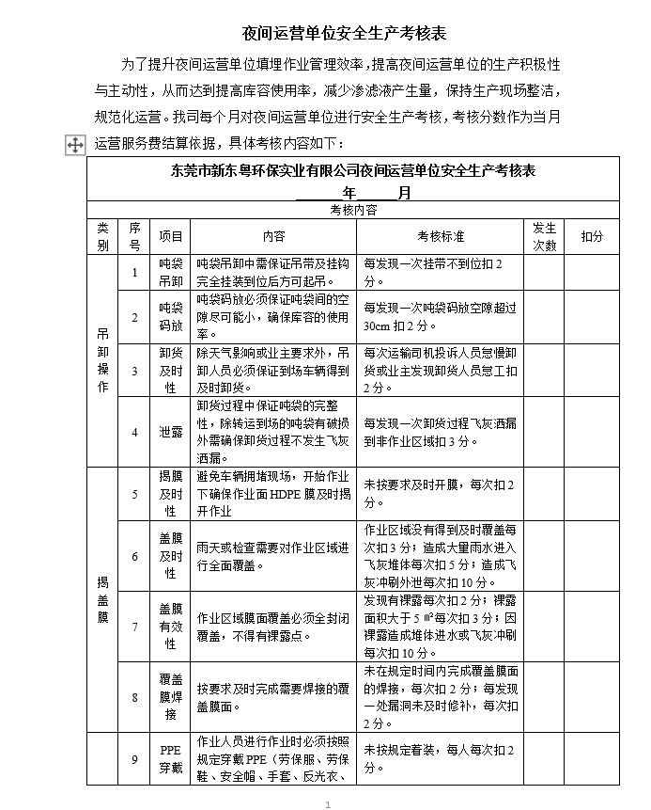

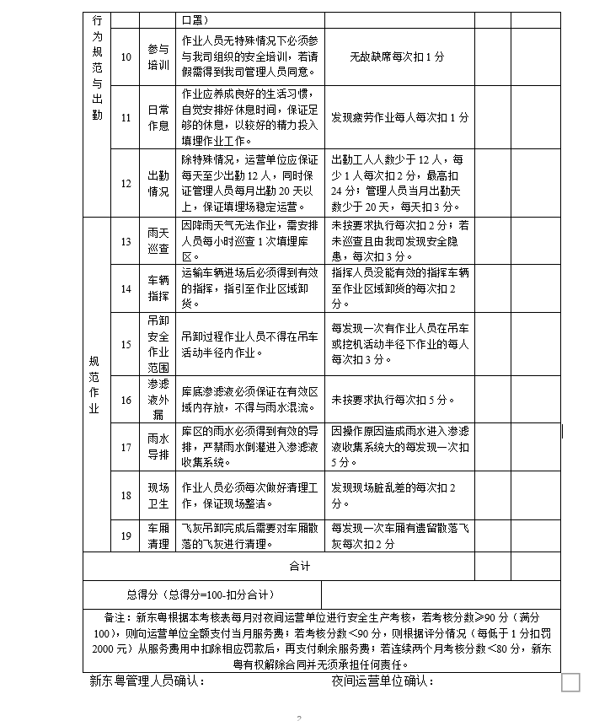
备注： １．本合同所有附件均在签订合同时编制，其编制依据是采购文件“用户需求书”中的要求和中标人的投标文件中的相应内容；
２．合同附件的具体内容由双方在签订合同时确定。
此仅为合同书参考样本，中标人需根据实际情况和采购人签订相应的合同！
附件2：
安全管理协议书

甲方：东莞市新东粤环保实业有限公司
乙方：
甲、乙双方于 年 月 日签订了《 》（下称“原合同”），为明确双方的安全管理责任，双方现根据《中华人民共和国民法典》、《中华人民共和国安全生产法》等相关法律、行政法规及东莞市政府相关部门的规范性文件，经友好协商后达成如下协议：
一、甲方责任
1.若发现安全隐患问题，甲方可及时向乙方反馈及督促乙方改正。
2.甲方不得对乙方提出不符合安全生产法律、法规和强制性标准规定的要求。
3.遇到公安、消防、安监、市监、环保等政府主管部门进行检查时，甲方应积极协助、配合。
4.甲方有权根据国家及地区的防疫情要求，对乙方出入甲方处的人员及车辆进行严格的出入管控、防疫检查。
二、乙方责任
1.乙方应认真贯彻执行国家安全生产政策、法规和行业安全规程、规定及甲方制定的各项安全管理制度，自觉遵守本协议。
2.乙方应按照国家相关法律法规、国家标准或者行业标准以及地方政府有关规定做好安全管理工作，根据生产经营的实际情况，制定安全管理制度、建立安全责任制、配备现场安全监督人员。
3.加强对员工的安全生产教育、培训和宣传，增强员工的法制观念，提高员工的安全生产意识和自我保护能力，督促员工自觉遵守安全制度和安全操作规程，员工应经过培训后持证上岗。
4.自觉接受甲方和政府有关职能部门的安全生产监督，积极配合政府相关部门和甲方的安全生产检查，不得以任何理由拒绝、阻挠,并按有关要求认真完成整改工作。
5.若乙方为甲方提供的服务涉及特种设备的，应取得相应的合格证书后，方可投入生产经营，并按特种设备使用有关规定，进行日常检测、维修、保养。
6.若乙方为甲方提供的服务涉及用电、用水、消防、环保、保卫等，乙方应严格做好相应的消防、环保、治安等安全工作，否则，如发生消防、环保、治安等事故，一切经济和法律责任均由乙方自行承担。
7.若乙方为甲方提供的服务涉及高空、有限空间、动火、化工、井下等高风险作业，以及其他可能危及甲方及第三方财产和人身安全的危险作业时，应当取得相关操作资质并采取有效的安全措施，对相关人员进行风险告知，加强作业现场监护与警戒，确保过程安全。
8.乙方在施工、作业过程中必须加强安全管理，由于管理不到位造成安全事故发生，乙方必须承担全部责任，并承担由此给甲方造成的名誉及经济损失。
9.乙方作为向甲方提供服务的承包单位，承担由于自身管理不善，或因乙方工作人员过失，所造成的人身伤害、设备损坏、工程质量缺陷及安全事故等一切相关责任事故的全部责任，且不得因此延迟工作进度或增加甲方任何费用。
三、处罚措施
对于乙方发生下列情况的，甲方有权依据甲方管理规定并扣减合同应付金额：
(一)人员及劳动纪律：(违反以下行为按500元/人/次)
1)在非吸烟区外吸烟；
2)未按甲方公司要求配戴基本个人防护用品（安全帽、安全眼镜、安全鞋等依据工作性质所要求的必须穿戴的防护用品）；
3)穿戴不规范（如穿凉鞋、脱鞋、或背心、短裤等）进入作业区域；
4)酒后作业；
5)打架；
6)在非休息区睡觉；
7)随地大小便；
8)现场随处拍照/摄像；
9)辱骂/威胁员工；
10)偷窃公司财产（严重者移交公安机关）。
(二)现场安全管理：（违反以下规定按500元/人/次）
1) 未经安全培训进厂作业；
2) 未指定一名现场安全负责人，高危险作业现场安全没有人监护；
3) 作业现场杂乱，物料、工具不整理，垃圾未及时清理；
4) 施工现场阻碍通道通畅；
5) 所有临时用水、用电未经申请使用；
6) 无证驾驶或操作机动车/特种设备；
7) 无防坠落措施进行高空作业；
8) 未办理工作票进行作业或未申请安全作业票进行的如动火、受限空间、开挖等高危作业。
(三)事故管理及其他：（违反以下规定按500元/次，安全事故依据事故程度处罚）
1)由于乙方的责任造成人员伤害、设备损坏、环境污染或发生安全事故的（视造成事故程度处罚，轻微按500-1000元/次，一般按2000－3000元/次,严重按4000-5000元/次）；
2)乙方未能严格履行甲方的安全管理和预防措施的，在甲方提出整改后，不愿实施完善的；
3)擅自动用甲方的设施设备；
4)乙方在实施EHS管理行为中，出现伪造、隐瞒、欺骗等行为的其它涉及EHS管理，未能履行合同或法律法规、标准要求的。
对于违反规定经教育仍未整改者，一律加重处罚按1000元/第二次进行处罚；对于屡教不改或严重无视公司规定，存在有意行为，采取将工人清除出厂不得再次进厂或中止服务合同等强制措施并由承包商承担相应的后果；对于乙方未能落实安全措施的，要求乙方整改而不执行的，甲方有权使用工程款项用于整改和完善EHS管理措施，所投入费用全部在合同款项中支取。
四、其他
1.对由于第三者原因所造成的与本合同有关的责任事故，由所牵涉到的一方自行负责并解决。
2.对于不可抗力的自然灾害所引起的安全事故，由双方共同协商解决；对于乙方应预料到、或已预料到，但未采取防范措施所引起的安全责任事故，由乙方承担全部责任。
3．本协议是原合同的补充协议，与原合同具有同等法律效力。

甲方：  法定代表人或授权代理人：  日期： | 乙方：  法定代表人或授权代理人：  日期：

第六部分附件－投标文件格式

投标文件目录

目录
格式自理。

注：
1、投标人制作的投标文件应当具备目录。

附件1.评分标准索引表

评分标准索引表
序号 | 评审项目 | 评审细则 | 分值 | 页码范围
商务评审
技术评审

注：
- 该表格为参考格式，投标人可按实际情况自行制订评分标准索引表。

价格文件
（单独装订成册）

项目名称：
项目编号：
包组号（如有）：
投标人名称：
日 期：

附件2.开标一览表格式
开标一览表

投标人名称：
采购项目编号：
项目名称 | 单价（人民币，元/吨） | 服务期 | 备注
大写：
小写：

投标人代表签字：
投标人盖章：
日期：

注：
1、投标总价栏须用大写金额和小写金额两种方式表示的投标总价，报价保留小数点后两位。投标总价大小写不一致，以大写为准。投标总价必须准确唯一且应包含采购文件要求的所有费用。
2、温馨提示：未按采购文件要求报价、填写开标一览表是导致投标人废标的常见问题，请投标人仔细填写，认真核对。

附件3.报价明细表格式
报价明细表
投标人名称（公章）： 招标编号： 单位：元
序号 | 项目名称 | 投标价 | 备 注
1
.. | 税金
.. | 其他
.. | 合 计

注：本项目的投标总报价作为本项目投标价格分评审的依据，实际结算以单价和数量进行结算。

投标人代表签字：
投标人盖章：
日期：

商务文件
（单独装订成册）

项目名称：
项目编号：
包组号（如有）：
投标人名称：
日 期：

附件4.投标书格式
投标书
致：广东志正招标有限公司东莞分公司：

根据贵方为（项目名称）（采购项目编号）项目采购公告/采购邀请，签字代表（姓名、职务）经正式授权并代表投标人（投标人名称、地址）提交投标文件及“唱标信封”：
在此，签字代表宣布同意如下：
- 我方将按采购文件的规定履行合同责任和义务。
- 我方已完整阅读了本项目采购文件的所有内容（包括澄清，以及所有已提供的参考资料和有关附件），并完全理解上述文件所表达的意思，该项目递交投标文件时间截止后，我方承诺不再对上述文件内容进行异议。
- 本投标有效期为自开标日起90个日历日。
- 我方保证遵守投标人须知中关于没收投标保证金的规定。
- 我方承诺，与买方聘请的为此项目提供咨询服务的公司及任何附属机构均无关联，我方不是买方的附属机构。
- 我方承诺，我方具备投标人邀请中所要求的资格条件，已清楚采购文件所有要求及有关规定；并承诺参加本次采购活动中，如有违法、违规、弄虚作假行为，所造成的损失、不良后果及法律责任，一律由我方承担；
- 我方同意提供按照贵方可能要求的与其投标有关的一切数据或资料。
- 与本投标有关的一切正式信函请寄：
地址： 电子邮箱：
电话/移动电话：
投标人法定代表人（或其授权代表）签字：
投标人名称（全称）：
投标人盖章：
日期：

附件5. 法定代表人证明书格式

法定代表人证明书
致：广东志正招标有限公司东莞分公司

投标人名称:
单 位 性质：
地 址：
成 立 时间：年月日
经 营 期限：
姓名：性别：年龄：职务：
系（投标人名称）的法定代表人。
特此证明。

投标人名称（加盖公章）：
法定代表人（签名或盖私章）：
法定代表人联系方式：
身份证号码：
日 期： 年 月 日

注：法定代表人身份证明书需附法人代表身份证复印件。
正面 | 背面

附件6.法定代表人授权书格式

法定代表人授权书
致：广东志正招标有限公司东莞分公司

本授权书声明：注册于（国家或地区的名称）的（单位名称）的在下面签字的（法定代表人姓名、职务）代表本单位授权（单位名称）的在下面签字的（被授权人的姓名、职务）为本单位的合法代理人，就（项目名称）投标及参加项目谈判，以本单位名义处理一切与之有关的事务。
本授权书于 年 月 日签字生效，特此声明。

投标人名称（加盖公章）：
法定代表人签字（签名或盖私章）：
被授权人签字：
职务：
移动电话：
详细通讯地址：
邮箱：
日 期： 年 月 日

须附：被授权人身份证复印件。
正面 | 背面

附件7.资格申明
资格申明
广东志正招标有限公司东莞分公司：

我方愿响应贵方关于（项目名称： ）（采购项目编号： ）的投标邀请，参与投标，提供用户需求书中规定的货物及相关服务，并按采购文件要求提交所附资格文件且声明和保证如下：
一、我方具备投标人邀请中所要求得资格条件，已清楚采购文件所有要求及有关规定；并承诺参加本次采购活动中，如有违法、违规、弄虚作假行为，所造成的损失、不良后果及法律责任，一律由我方承担；
二、我方依法注册，在法律上、财务上和运作上完全独立于 xxxx 公司（采购人）及 xxx 公司（采购代理机构）。

投标人名称（加盖公章）：
法定代表人签字（签名或盖私章）：
日 期：年月日

附件8.营业执照
营业执照

附件9.相关资质证明文件

相关资质证明文件
- 符合投标邀请书“投标人资格要求”其他要求对应的证明文件；
1.1提供最新的供应商营业执照（或事业单位法人证书，或社会团体法人登记证书，或执业许可证）副本复印件。
1.2提供2025年财务状况报告复印件或银行出具的资信证明材料复印件。供应商成立不满一年的，提供2026年任意1个月的财务状况报告复印件。
1.3提供投标截止日前6个月内任意1个月的依法缴纳税收的证明（如纳税凭证）复印件，如依法免税的，应提供相应文件证明其依法免税；（其中税种不能为社会保险基金）；供应商成立不满三个月的，可不提供缴纳税收的证明。
1.4提供投标截止日前6个月内任意1个月的依法缴纳社会保险的证明（如缴费凭证）复印件，如依法不需要缴纳社会保障资金的，应提供相应文件证明其依法不需要缴纳社会保障资金；供应商成立不满三个月的，可不提供缴纳社会保险的证明。
- 投标人认为必要的文件。
依法缴纳税收及无欠税的证明材料开具流程
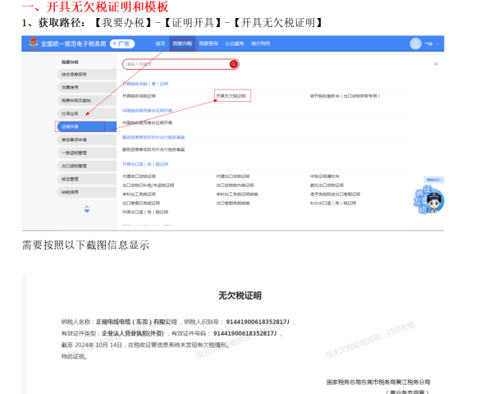
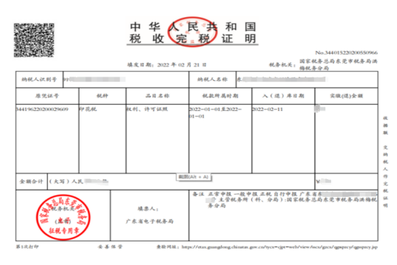

附件10.在经营活动中没有重大违法记录的书面声明格式

投标人在经营活动中前三年内未有重大违法记录、没有不良信用记录的声明函

东莞市新东粤环保实业有限公司、广东志正招标有限公司东莞分公司：
我公司郑重承诺：在参加“（采购项目名称）” （项目编号:XX）采购活动前三年内（设立不满三年的从设立之日计算），在经营活动中没有重大违法记录；至本项目提交投标文件截止时间止未被列入“信用中国”网站失信被执行人、重大税收违法失信主体、政府采购严重违法失信行为记录名单。
我公司以上承诺均为真实有效，绝无任何虚假、伪造的成分，否则，愿承担相应的后果和法律责任。

投标人名称（盖章）：

日期：

附件11.承诺书格式
承诺书
致广东志正招标有限公司东莞分公司：

我方已完整阅读了 （项目名称） 项目（项目编号： ）采购文件的所有内容（包括澄清，以及所有已提供的参考资料和有关附件），并完全理解上述文件所表达的意思，该项目递交投标文件时间截止后，我方承诺不再对上述文件内容有异议。

投标人名称（加盖公章）：
法定代表人或被授权人（签名或盖私章）：
日 期：

附件12.商务需求条款偏离表格式

商务需求条款偏离表
序号 | 服务项目名称 | 采购要求 | 投标实际响应 | 是否偏离 | 说明

投标人代表签字：
投标人盖章：

注：
1、投标人应对照采购文件商务需求书中商务要求，说明已对采购文件的商务内容做出了实质性的响应。
2、不论出于何种原因此表未填写完整，投标人都被认为已清楚了解采购文件“商务需求书”的内容并对采购人所需的服务要求作全面响应，投标人必须承担完成“商务需求书”所描述内容的义务，因此对投标人投标产生负面影响的，投标人自行承担后果。
3、如有偏离，应在“偏离情况”栏内注明“正”、“负”或“无”，并在“说明”栏内予以说明。
4、如投标人差异内容较多可另附页说明。
5、如投标人对用户需求书商务要求的条款全部响应的，也可以在表格下面用文字总括性的说明。

附件13.业绩表
业绩表
序号 | 项目名称 | 项目金额 | 项目合同  签订时间 | 备注

注：
- 该表格为参考格式，投标人可按实际情况自行制订。
- 业绩表所列出的材料应为真实准确的，并应提供相关证明材料复印件加盖公章。请勿提供虚假、过期材料，否则将依据相关规定严肃处理。

附件14.联合体协议书（如有）

联合体共同投标协议书

立约方：（甲公司全称）
（乙公司全称）
（……公司全称）
（甲公司全称）、（乙公司全称）、（……公司全称）自愿组成联合体，以一个投标人的身份共同参加（xxxx项目） （项目编号：xxxx）的招标活动。经各方充分协商一致，就项目的投标和合同实施阶段的有关事务协商一致订立协议如下：
一、联合体各方关系
1.（甲公司全称）、（乙公司全称）、（……公司全称）共同组成一个联合体，以一个投标人的身份共同参加本项目的投标。（甲公司全称）、（乙公司全称）、（……公司全称）作为联合体成员，若中标，联合体各方共同与（采购人）签订合同。
2.本次投标中，以（公司全称）为联合体牵头人。
二、联合体内部有关事项约定如下：
1.联合体牵头人合法代表联合体各成员，负责本项目投标文件编制和投标工作，并代表联合体成员递交和接受相关的资料、信息及指示，并处理与之有关的一切事务，负责合同实施阶段的主办、组织和协调工作。
2.联合体将严格按照文件的各项要求，递交投标文件，切实执行一切合同文件，共同承担合同规定的一切义务和责任，同时按照内部职责的划分，承担自身所负的责任和风险，在法律上承担连带责任。
3.如中标，联合体各方共同与（采购人）签订合同书，并就中标项目向采购人负有连带的和各自的法律责任；
4.联合体各成员单位内部的职责分工如下：
（1）
（2）
三、联合体各方不得再以自己名义参与本项目投标，联合体各方不能作为其它联合体或单独投标单位的项目组成员参加本项目投标。因发生上述问题导致联合体成为无效投标，联合体的其他成员可追究其违约责任和经济损失。
四、联合体如因违约过失责任而导致采购人经济损失或被索赔时，本联合体任何一方均同意无条件优先清偿采购人的一切债务和经济赔偿。
五、联合体中标后，本联合体协议是合同的附件，对联合体各成员单位有合同约束力。
六、本协议在自签署之日起生效，投标有效期内有效，如获中标资格，本协议有效期延续至合同履行完毕之日。
七、本协议书一式____份，联合体成员和采购人各执一份。

注：本协议书由委托人签字的，应附法定代表人签字的授权委托书。
牵头人名称：_______________________（盖单位公章）
法定代表人或其委托代理人：_____________（签字）

成员一名称：_______________________（盖单位公章）
法定代表人或其委托代理人：_____________（签字）

成员二名称：_______________________（盖单位公章）
法定代表人或其委托代理人：_____________（签字）
……
年 月 日

技术文件
（单独装订成册）

项目名称：
项目编号：
包组号（如有）：
投标人名称：
日 期：

附件15. 技术规格偏离表格式

技术规格偏离表
序号 | 服务项目名称 | 采购要求 | 投标实际响应 | 是否偏离 | 说明

投标人代表签字：
投标人盖章：

注：
1、投标人应对照采购文件技术需求书中技术规格，说明所提供服务已对采购文件的技术规格做出了实质性的响应，并申明与技术规格条文的偏差和例外。特别对有具体参数要求的指标，投标人必须提供所投设备的具体参数值。
2、不论出于何种原因此表未填写完整，投标人都被认为已清楚了解采购文件“技术需求书”的内容并对采购人所需的服务要求作全面响应，投标人必须承担完成“技术需求书”所描述内容的义务，因此对投标人投标产生负面影响的，投标人自行承担后果。
3、如有偏离，应在“偏离情况”栏内注明“正”、“负”或“无”，并在“说明”栏内予以说明。
4、如投标人差异内容较多可另附页说明。
5、如投标人对用户需求书技术要求的条款全部响应的，也可以在表格下面用文字总括性的说明。

附件16.项目实施方案格式

项目实施方案

1、为完成本项目投标人投入的设备
2、为完成本项目投标人投入的人员以及具体工作安排
3、投标人为本项目制定的具体项目实施方案与项目实施流程
4、服务方案
5、..........
自行编写。

附件17.实施本项目的有关人员资料表格式

实施本项目的有关人员资料表
序号 | 姓名 | 本项目拟任岗位 | 性别 | 年龄 | 技术职称 | 专 业 | 资质证书 | 备注

附有关证明文件（复印件加盖公章）
投标人代表签字：
投标人盖章：
注：
- 投标人可按项目的实际需要提供本表格。
- 该表格为参考格式，投标人可按实际情况自行制订。
3、投标人若未提供或未填写完整则视为完全响应采购文件的人员要求，因此对投标人投标产生负面影响的，投标人自行承担后果。

附件18.投标保证金汇入情况说明格式

投标保证金汇入情况说明
致：广东志正招标有限公司东莞分公司：
本单位已按 项目（采购项目编号：）的采购文件要求，于年月日前以 （付款形式）方式汇入指定账户（账户名称： ，账号： ,开户银行： ）。
本单位投标保证金的汇款情况：（详见附件－投标保证金进账单）
汇出时间： 年 月 日；
汇款金额：（大写）人民币 元（小写：¥ 元），
汇款账户名称： （必须是投标时使用的账户名）
帐 号： （必须是投标时使用的账号）
开 户 银 行： （ XX 银行 XX 分行 XX 支行 ）
本单位谨承诺上述资料是正确、真实的，如因上述证明与事实不符导致的一切损失，本单位保证承担赔偿等一切法律责任。
投标保证金退回时，请按上述资料退回。
（单位公章）
年 月 日
单位名称：
单位地址：
联系人：
单位电话：
联系人手机：

附：我方投标保证金汇款凭证
（粘贴汇款单或转账凭证复印件，并在骑缝上加盖投标人公章，或是直接把转账凭证复印到此张纸上）
注：此表既要装订在投标文件中，又要按投标人须知的规定与开标一览表、投标保证金汇款底单复印件及授权委托书一同密封装入唱标信封，唱标信封单独提交。

附件19.预付款保函（适用于预付款支付）

不可撤销预付款保函
银行编号：

致： （下称“采购人”）
鉴于 （地址： ，下称 “中标人” ），已保证按 承包合同书（合同编号： ）中规定的义务履行合同。
根据上述合同（招标文件）规定，中标人应向采购人提供一份金额为合同总价的 % 即人民币 （RMB 元）的不可撤销银行预付款保函，以保证中标人履行合同的相关条款。
我方 （银行名称） ，受中标人的委托，作为连带责任保证人，无条件和不可撤销地同意在采购人提出因中标人没有履行上述合同规定，而要求收回上述金额内任何付款的书面要求后，于7个工作日内为采购人予以支付并保证到达采购人账户，以保证在中标人没有履行或部分履行合同条款的责任时，采购人可以向中标人收回全部或部分预付款。
我方还同意，任何采购人与中标人之间可能对合同条款的修改、规范或其他合同文件的变动补充，都不能免除我方按本保函所承担的责任。因此，有关上述变动、补充和修改无须通知我方。
本保函有效期从保函开立之日起至采购人向中标人抵扣完所有预付款之日止。

保证人：（公章）
负责人：（签字）
联系电话：
地址：
日期：

说明：投标人在投标文件中盖投标人公章确认保函内容即可，如中标再由银行出具保函。

唱标信封
（单独装订成册，单独封装）

项目名称：
项目编号：
包组号（如有）：
投标人名称：
日 期：

附件20.唱标信封内装（内容务必与投标文件正本一致）
一、开标一览表加盖公章；
二、法定代表人证明书加盖公章；
三、法定代表人授权委托书加盖公章（法定代表人投标的除外）；
四、投标保证金汇入情况说明（含银行汇款凭证）或投标保函加盖公章；
五、投标文件电子文件（U盘，须含盖章版PDF投标文件和WORD版投标文件各一版，文字采用WORD文档，计算表格采用 EXCEL文档。）

